Проанализировать программное решение [сайта кафедры ИТиЭО](https://ict.herzen.spb.ru/) (https://ict.herzen.spb.ru/)

Выбрать одно из направлений решаемых задач кафедры и  подобрать актуальные программные расширения и современные темы оформления.

**Программные расширения для публикации тематической справочной информации**

1. Карусель карточек

<https://www.commoninja.com/widgets/card-carousel/grav>

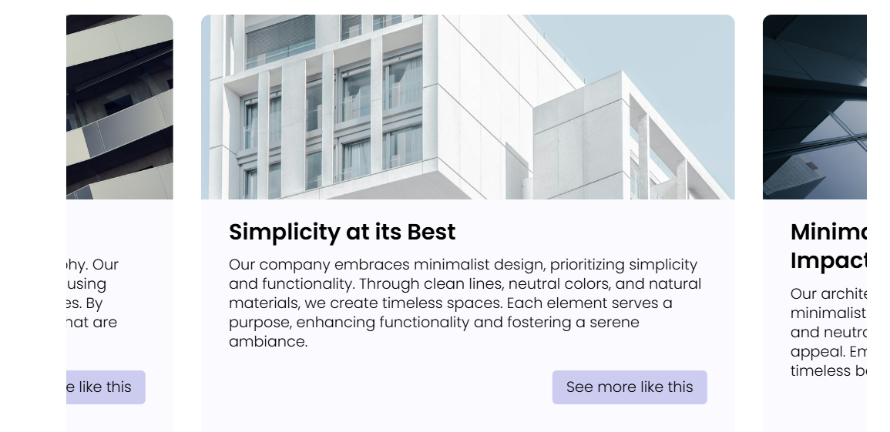

Карусель карт для Grav имеет существенное преимущество в том, что она экономит место. Плагин Карусель карт может показывать столько карточек, сколько вам нужно, из фиксированной позиции и интерактивным способом, в отличие от галерей карточек, которые занимают много места. Более того, вы можете избежать разработки дополнительных страниц для разных категорий, создав разные карусели для каждой.

Данное программная функция подойдет для краткой справочной информации и для перехода на основную страницу, где будет полное описание.

2. Каталог

<https://www.commoninja.com/widgets/catalog/grav>

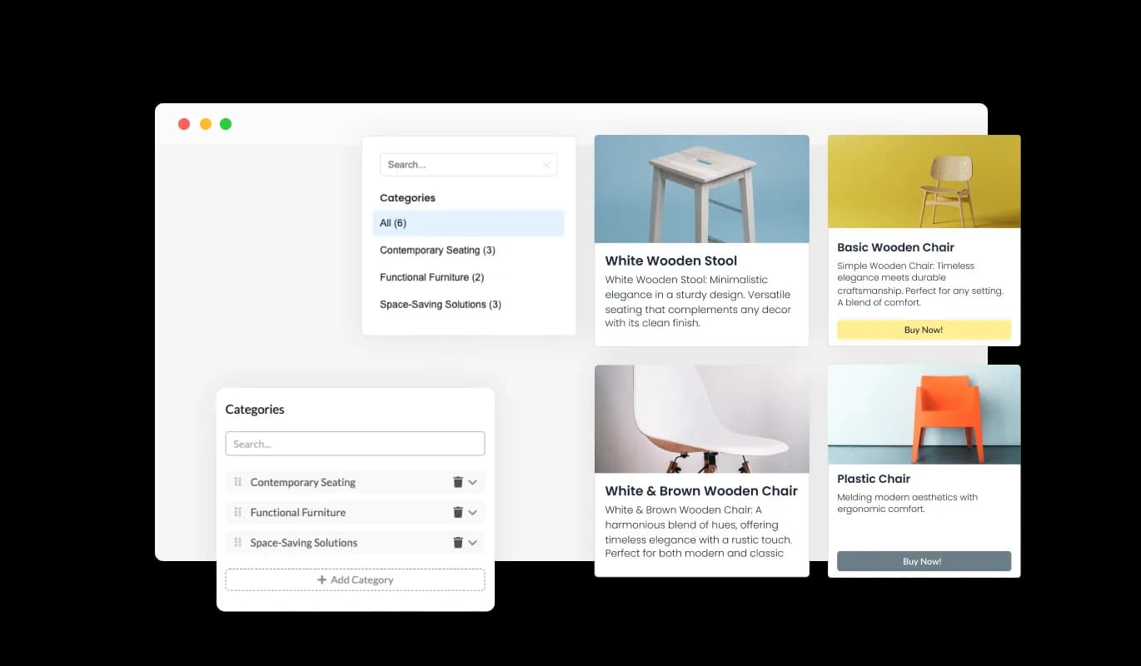

Использовать плагин Grav Catalog для сортировки информации по категориям/разделам. Можно вносить изменения в режиме реального времени, гарантируя, что посетители всегда будут иметь доступ к самой последней и релевантной информации. Виджет устраняет необходимость в ручных настройках или переделках.

3. <https://www.commoninja.com/widgets/accordion/grav>

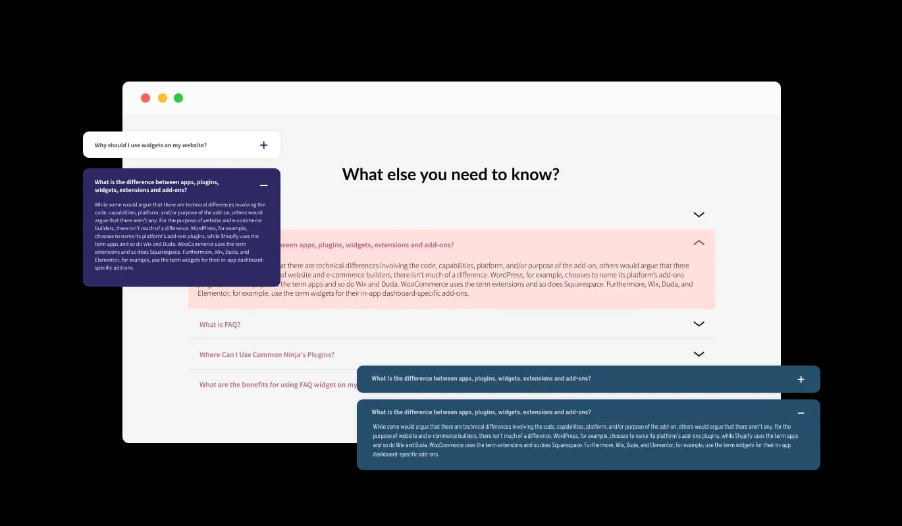

Использование Collapsible Content позволяет оптимизировать сайт Grav, уменьшая беспорядок и улучшая время загрузки с помощью сворачиваемого контента, а также представлять информацию в чистом, организованном виде, предотвращая перегрузку аудитории.

4. <https://www.commoninja.com/widgets/tabs/grav>

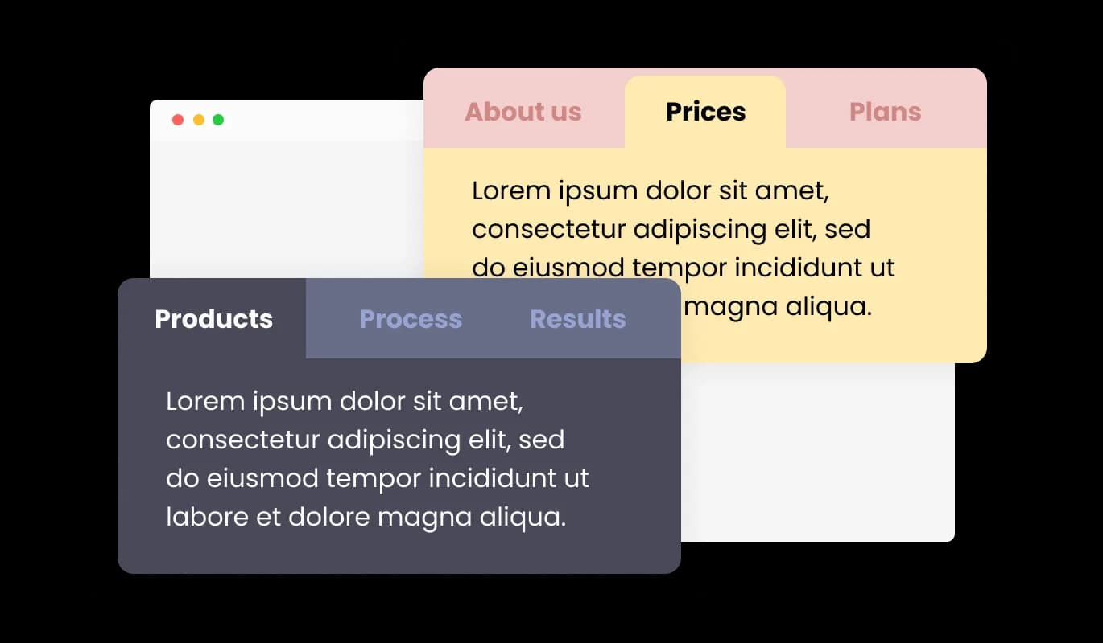

Оптимизированное управление справочной информации с использованием вкладок undefined. Улучшает взаимодействие с пользователем, размещая информацию в чистом и организованном стиле. Это позволяет пользователям легко и быстро перемещаться по различным разделам контента, сводя к минимуму путаницу и гарантируя, что они найдут нужную информацию.

**Темы оформления для публикации тематической справочной информации**

1. <https://github.com/pmoreno-rodriguez/grav-theme-mundana>

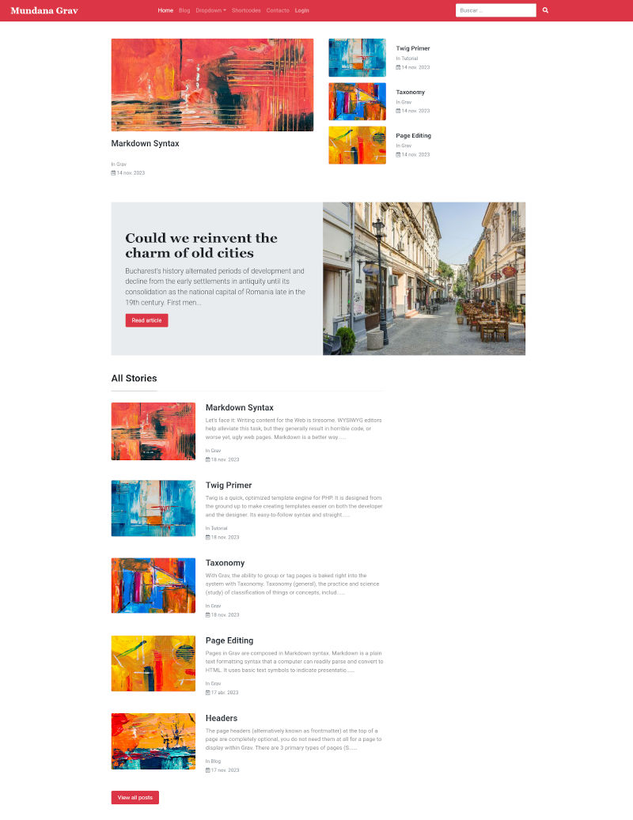

Тема Mundana от Wowthemes разработана для быстрой и легкой настройки. Доступны макеты домашней страницы, поиска, публикации статей и категорий.

С помощью данной темы можно создать Blog под каждую публикацию справочной информации, где будет указано название, нужная информация, дата и время публикации, автор публикации, изображения, ссылки и др. Данные блоги будут размещены на главной странице. Кроме того, поисковая строка поможет быстрее найти нужную информацию. Из минусов – для каждого блога потребуется заглавное изображение, которое стилистически должно подходит.

2. <https://github-com.translate.goog/mblode/grav-theme-medium?_x_tr_sl=auto&_x_tr_tl=ru&_x_tr_hl=ru>

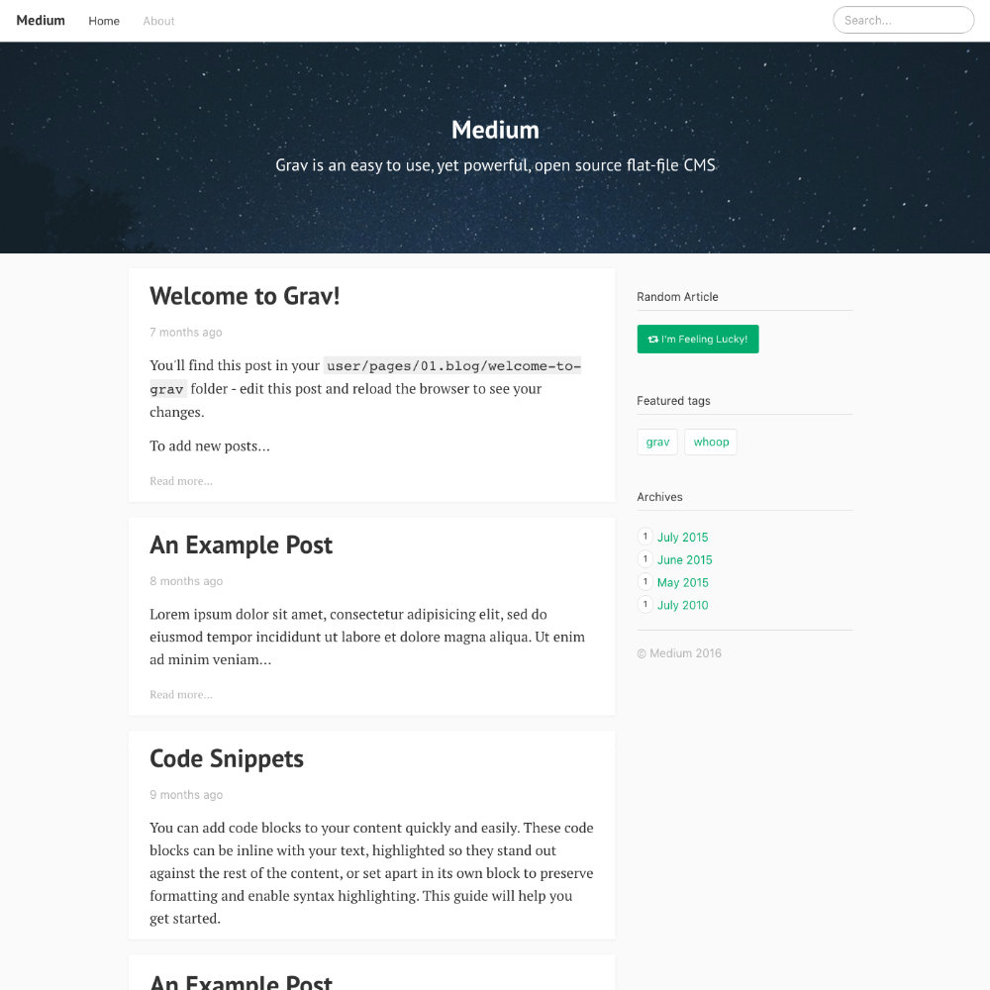

Данная тема удобна тем, что она минимальна. В ней нет перегруженности изображениями. Также имеется архив, где можно отображать справочную информацию за предыдущее время, если она не актуальна. Так пользователи будут уверены, что нужная, но неактуальная сейчас информация не пропадет.

Также есть поддержка тегов, по которым можно объединять статьи в группы.